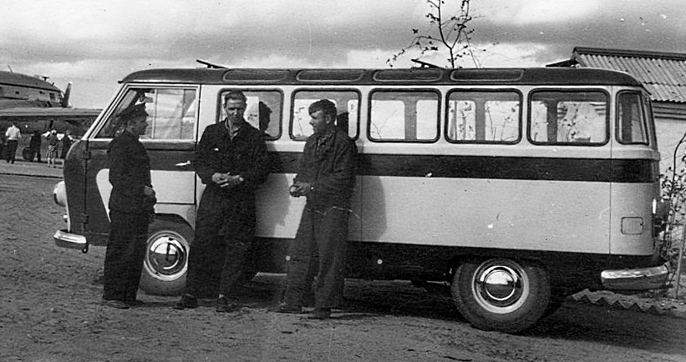
РАФ-977/РАФ-977В «Аэрофлот» 4х2 четырёхдверный заднеприводный микроавтобус-маршрутное такси в аэропорт на агрегатах ГАЗ-21И «Волга», мест 10, снаряженный вес 1.7, полный 2.37 тн, М-21А 70 лс, 110 км/час, 1297 экз., г. Рига 1958-61 г.

Идея делать микроавтобусы родилась в 1955 году. В не очень приспособленном помещении, во многом вручную энтузиасты сделали первый в СССР микроавтобусы РАФ-8 «Спридитис» на узлах «москвича 407» и РАФ-10 «Фестиваль» – на узлах «Победы». Производство микроавтобуса RAF-10 «Фестиваль» не было развернуто: дело в том, что к 1958 году на смену «Победе» пришла более совершенная «Волга» ГАЗ-21. И рижане спешно модернизировали микроавтобус применительно к новой агрегатной базе. Машина получила обозначение RAF-977 и имя собственное – Latvija. Вместимость осталась прежней – 10 человек, включая водителя. Изменился дизайн передка кузова. Вместо двустворчатой пассажирской двери установили одностворчатую. Двигатель в 70 л. с. от новой советской легковой автомашины ГАЗ-21 «Волга» обеспечивал скорость в 105 км/ч. РАФ-977 представлял собой микроавтобус с несущим кузовом. В его основании лежала полноценная рама, но она не отделялась от кузова, а была жестко приварена и работала вместе с ним. Кузов был обшит стальными панелями, а для облегчения крыши средняя ее часть представляла собой панель из алюминия. В кабину вели две двери - со стороны водителя и пассажира. В салон также вели две двери - по правому борту в базе и в задней панели кузова. Двигатель располагался в переднем свесе под кожухом в кабине водителя между рабочим местом водителя и местом пассажира. Коробка передач – механическая, трехступенчатая. Передняя и задняя подвески также были применены от 21-ой «Волги». Рулевое управление и щиток приборов были от автомобиля «Москвич-408».
Самые первые 10 серийных рижских микроавтобусов РАФ-977 «Латвия» были изготовлены в 1958 году в канун ХХI съезда КПСС. Можно считать, что с этого момента в СССР началось производство микроавтобусов. Некоторое время РАФ выпускал вариант с ровным полом по всей длине салона - РАФ-977В. Отличить эту модификацию можно по более толстой стойке после передних дверей, подножке для входа, новым задними фонарям ФП-100 вместо фонарей от ГАЗ-М20 «Победа» и специальному лючку в «юбке» кузова для размещения запасного колеса. По сравнению с РАФ-977, РАФ-977В имел ряд значительных улучшений. Большое внимание конструкторов было обращено на повышение надежности и упрощения обслуживания модернизированного микроавтобуса. Изменениям снова подверглась конструкция полунесущего основания кузова, в результате микроавтобус РАФ-977В обзавелся ровным полом. Каркас основания кузова «977В» изготовлялся из простых профилей, соединенных точечной сваркой, без применения заклепок. Настил пола делали из 7-мм бакелизированной фанеры, приклепанной к каркасу. Запасное колесо переместилось из багажника в специальный кожух под полом основания слева в пределах базы. Створки задней двери, открывающиеся верх и вниз, на РАФ-977В были заменены одной широкой одностворчатой дверью, открывающейся влево. Полностью изменилась система вентиляции кузова, для которой использовались три потолочных люка. На первых машинах РАФ-977В около люков были установлены отражатели набегающего потока воздуха из «дымчатого» (тонированного) органического стекла. С целью усиления слабого места всех «рафиков» - передней подвески, стандартные спиральные пружины автомобиля «Волга» были заменены спиральными пружинами большей жесткости. Всего было изготовлено 1297 микроавтобусов РАФ-977 и РАФ-977В.
Годы на конвейере:
РАФ-977 1957-1961,
РАФ-977В 1960-1961,
РАФ-977Д 1961-1969,
РАФ-977ДМ 1967-1976

Модификации РАФ-977
РАФ-977В Модернизированная базовая модель, имела ряд значительных улучшений. Большое внимание конструкторов было обращено на повышение надежности и упрощения обслуживания модернизированного микроавтобуса, 1960-61 г.
РАФ 977Д «Латвия», Модернизированная базовая модель. Новый кузов. 10-местный микроавтобус 1961-68 г.
РАФ-977Е – вариант «люкс» для обслуживания туристов, с 9-местным салоном, отдельным креслом для гида и микрофоном, 1968 г.
РАФ-977И – Медицинский микроавтобус с носилками, специальным погрузочным устройством, радиостанцией, фарой-искателем, салон был рассчитан на перевозку двух лежачих больных 1962-69 г.
РАФ-977К – опытный фургон грузоподъемностью 850 кг на шасси РАФ-977Д, выпускался под маркой ЕрАЗ-762. 1962 г. ЕрАЗ м 1966 г.
РАФ 977ДМ «Латвия», Модернизированная базовая модель. Новый кузов, новая компоновка салона. 11 мест (10 пассажиров + водитель)1968-76 г.
РАФ-977ИМ – Медицинский микроавтобус на базе РАФ-977ДМ, помимо медоборудования оснащался на крыше фарой-искателем с правой стороны
РАФ-977ЕМ – версия для обслуживания туристов на базе РАФ-977ДМ, с частично открывающейся крышей, улучшенной отделкой салона, 1969 год
РАФ-977ДМЮ – экспортная южная модификация микроавтобуса 977ДМ
РАФ-977ЕМЮ – экспортная южная модификация туристической модели 977ЕМ
РАФ-977ИМЮ – экспортная южная модификация медицинской модели 977ИМ
ЛАРЗ-977 «Луганск» – выпускавшийся в 1962 в Луганске РАФ-977Д, было собрано 30 микроавтобусов
РАФ-980-979 «Рига» пассажирский автопоезд, 1959 год
РАФ-980Д-979 «Рига» пассажирский автопоезд на шасси РАФ-977Д, 1962 год
РАФ-980ДМ-979 «Рига» пассажирский автопоезд на шасси РАФ-977ДМ, 1969 год

Технические характеристики РАФ-977 '1958–76 г.

 | РАФ-977В "Латвия" '05.1960–62 | РАФ-977ДМ "Латвия" '1968–76 | РАФ-977ИМ "Латвия" '1968–76
 | 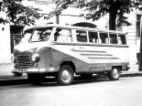 | 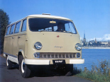 | 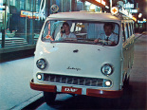
 | 1960–1962 | 1968–1976 | 1968–1976
основные
расположение руля | слева
количество дверей | 4
количество мест
всего | 9 | 11
конструкция | безрамная
геометрия
колёсная база | 2 700 мм
габариты
длина | 4 940 мм | 4 900 мм | 4 926 мм
ширина | 1 810 мм | 1 815 мм
высота | 1 940 мм | 2 110 мм | 2 126 мм
колея
передняя |  | 1 410 мм
задняя |  | 1 420 мм
дорожный просвет
стандарт |  | 205 мм
масса
снаряженная |  | 1 675 кг
полная | 2 370 кг | 2 545 кг
двигатель
название | М-21А | ЗМЗ-977
тип | Внутреннего сгорания
расположение | спереди, продольно
система питания | карбюратор
материал блока | сталь
цилиндры/клапаны | l4/2 | l4/2
степень сжатия |  | 6,7
объем |  | 2 445 см³
мощность
мощность | 70 л.с. | 75 л.с.
в диапазоне от |  | 4 000 об/мин
в диапазоне до |  | 4 000 об/мин
крутящий момент
крутящий момент |  | 167 Нм
в диапазоне от |  | 2 200 об/мин
в диапазоне до |  | 2 200 об/мин
топливо | А-66 | А-72
охлаждение | жидкостное
трансмиссия
привод | задний
коробка передач | МКПП 3
сцепление | Однодисковое, сухое
подвеска и рулевое управление
тип рулевого управления | Глобоидальный червяк с двухгребневым роликом, передаточное число 18.2
тип передней подвески (уст.) | Независимая пружинная с поперечными рычагами, амортизаторы гидравлические телескопические
тип задней подвески (уст.) | На продольных полуэллиптических рессорах, амортизаторы гидравлические телескопические
электрика
напряжение бортовой сети | 12 V
динамические характеристики
максимальная скорость | 110 км/ч
ограничитель скорости | нет
эксплуатационные характеристики
угол въезда | 27 °
угол съезда |  | 18 ° | 23 °
объем топливного бака | 55 л
расход топлива
на трассе | 12 л/100км
разворот
диаметр | 13,6 м
от бордюра к бордюру | 13 м
тормозная система
ABS | нет
передние тормоза
описание | С гидравлическим приводом
тип | барабанные
задние тормоза
описание | С гидравлическим приводом
тип | барабанные
колёса и диски
передние | ?J × 15
задние | ?J × 15
место производства | Рижский завод автобусных кузовов Министерства Автомобильного Транспорта и Шоссейных Дорог Латвийской ССР, г. Рига, Латвийская ССР | Рижский опытный автобусный завод | Рижский автобусный завод

